15ème dimanche ordinaire A
Matthieu 13, 1-23 Le semeur est sorti pour semer…
Parabole du semeur
(13/07/08)

Pour les dimanches des vacances scolaires, nous ne proposons que quelques petits jeux ne nécessitant aucune animation de groupe. On peut par exemple ajouter ces jeux au feuillet paroissial ou faire un petit feuillet spécial-enfant. Histoire que les enfants qui viennent à la messe pendant les vacances ne se sentent pas oubliés.

- Voici une image de l’évangile d’aujourd’hui :

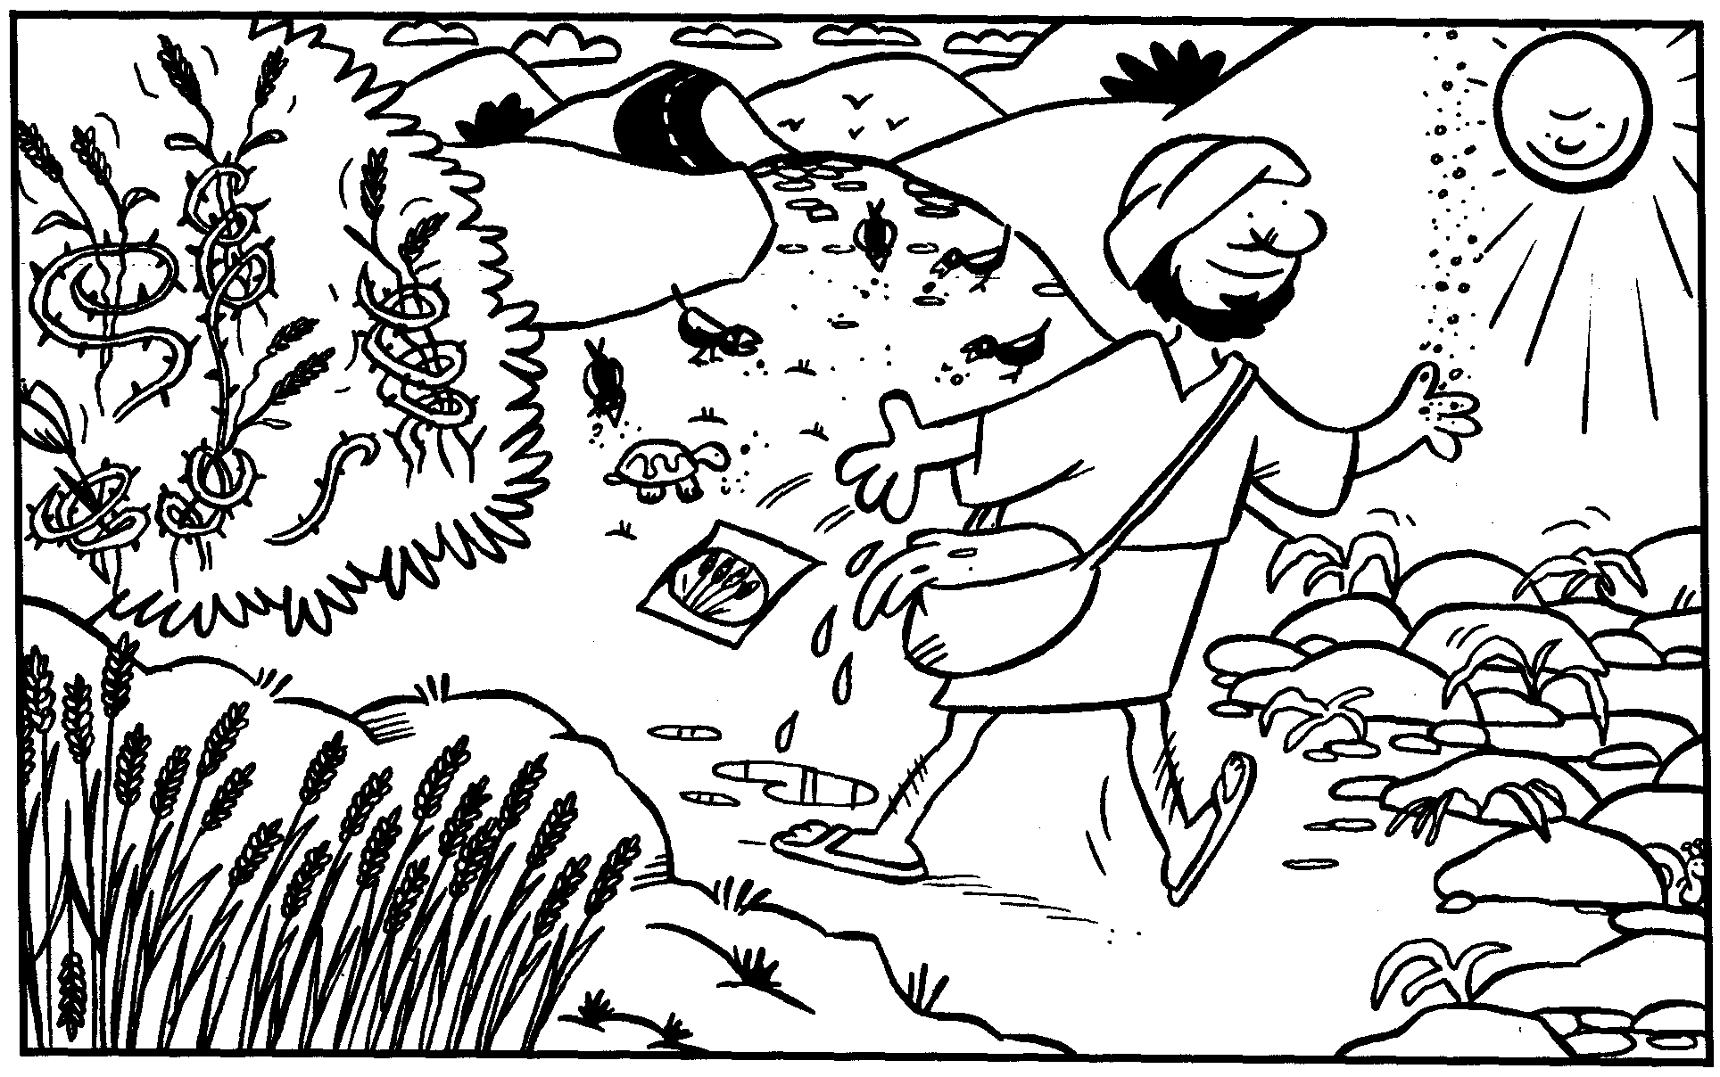
- Trouve les anomalies du dessin…
- Retrouve tous les endroits dont parle l’évangile.
- Que penses-tu du semeur de l’évangile:
Est-ce que ce semeur essaie d’épargner sa semence ? OUI / NON
Est-ce que ce semeur sème seulement où il est certain que ça va pousser ? OUI / NON
- Si le semeur était un semeur radin, barre les endroits où il n’aurait pas laissé tomber de grain.
- Est-ce que les semences ont germé partout ? OUI / NON
- Est-ce que les grains qui sont tombées au bord du chemin ont été inutiles ? OUI / NON

- Mots fléchés :

Lis bien le début de l’évangile et trouve l’endroit où se met Jésus pour raconter son histoire aux gens ! Ensuite, fais ces mots fléchés :

 |  | 6 |  |  | 3
 |  |  |  |  | 
44 |  |  |  |  |  |  | 2
 |  |  |  |  |  |  | 
 |  |  | 
 |  |  | 1
5 | 

  - Celui qui est sur l’eau.
  - Ceux qui sont au bord de l’eau.
  - La limite entre l’eau et la terre.
  - Comment est Jésus quand il raconte ?
  - Dans quoi est-il ?
  - D’où est-il sorti ?

[Jésus, foule, rivage, assis, barque, maison]

- Des images :

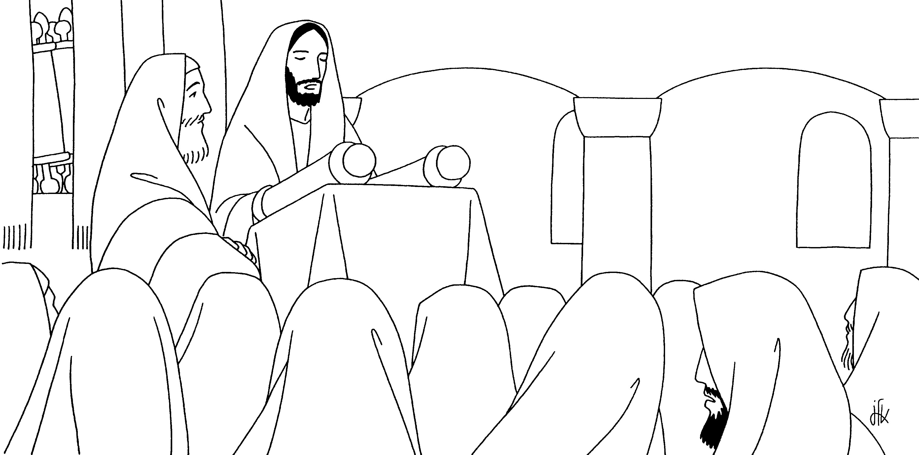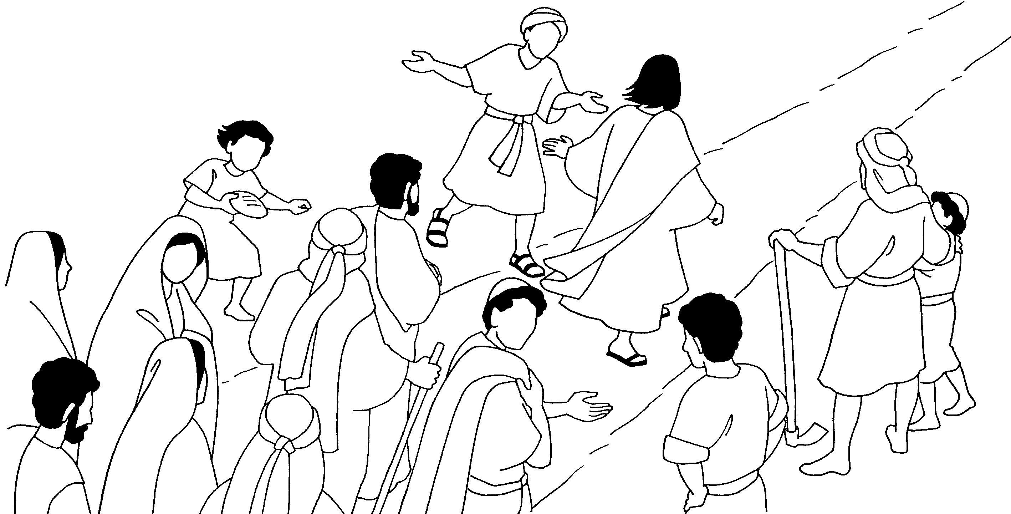
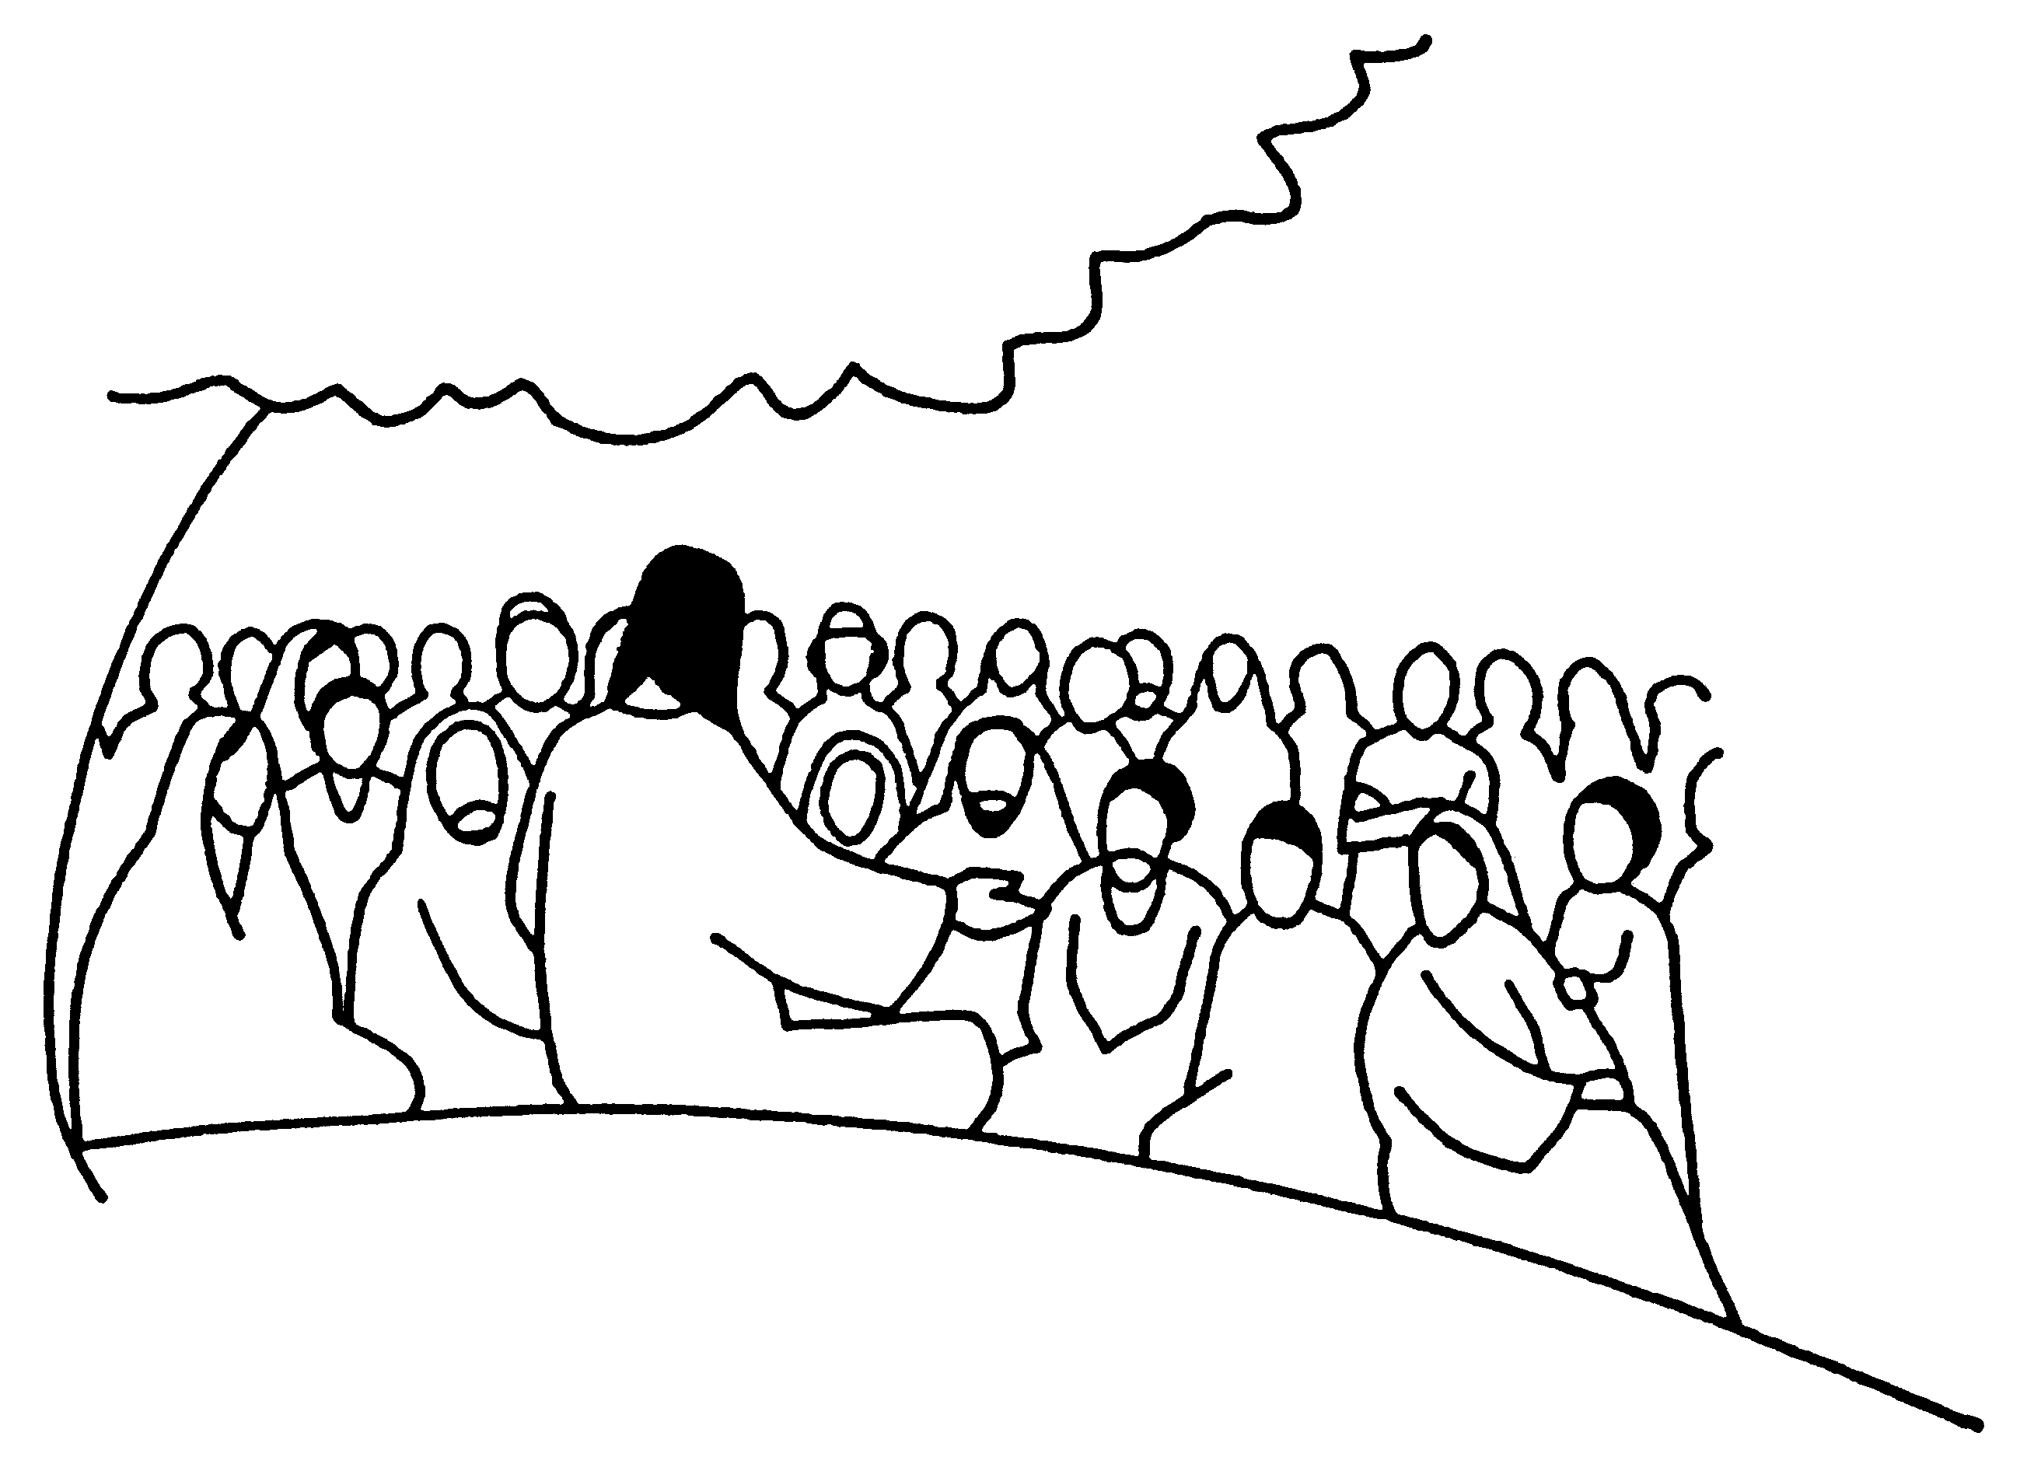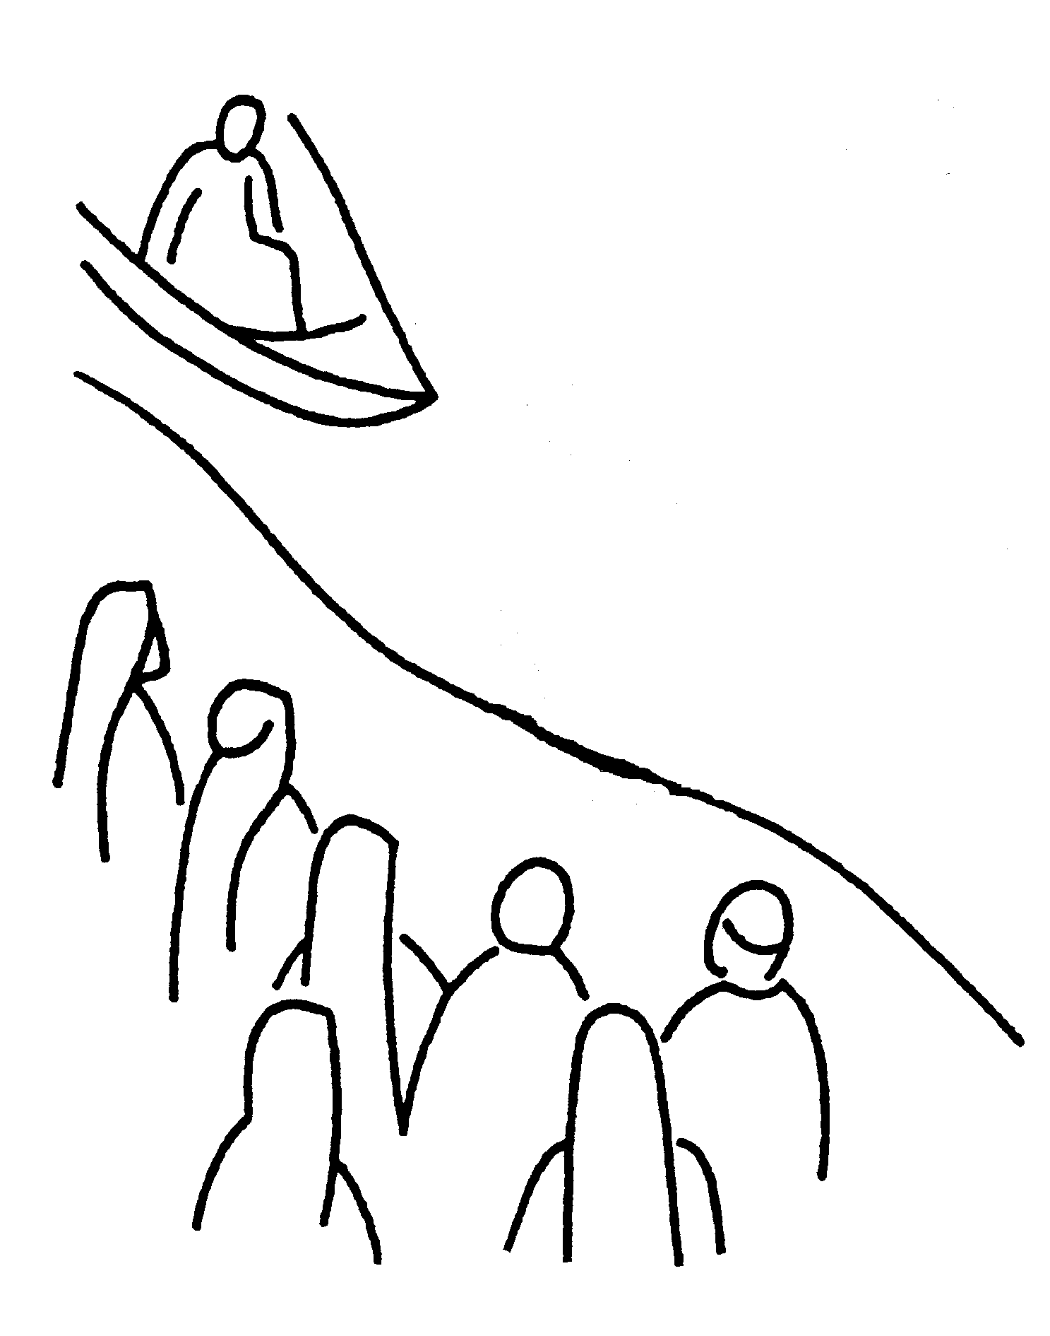

Où se trouve celle qui montre comment Jésus raconte dans l’évangile d’aujourd’hui ?

Connais-tu d’autres histoires de Jésus qui se passent aussi là ?

- Mot croisés

1
2
3
4
5
6

Horizontalement, trouve ces mots de l’évangile d’aujourd’hui :

- Une petite histoire pour ne pas comprendre trop vite.
- Comment est Jésus quand il raconte.
- La 2ème personne qui sort dans l’évangile d’aujourd’hui.
- C’est dans cette terre-là que le grain donne du fruit.
- Elle est immense et se tient à la limite entre la terre et l’eau.
- La 1ère personne qui sort dans l’évangile d’aujourd’hui.

Verticalement : elle vient de l’homme et de Dieu, on a besoin de ses oreilles pour l’entendre.

[parabole, assis, semeur, bonne, foule, Jésus / parole]

- Une image pour raconter…

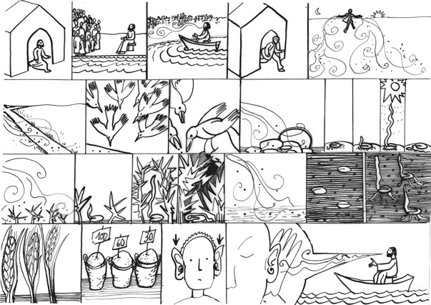
NB : toute une catéchèse ici :
http://interparole-catholique-yvelines.cef.fr/SEMEUR/CadrePropositionCatechese.html

http://pascale.hure.free.fr/pages/somenfants/partagea/15A/bd.htm

365 Jeux bibliques, vol. 1, éd. LLB
http://interparole-catholique-yvelines.cef.fr/SEMEUR/CadrePropositionCatechese.html

